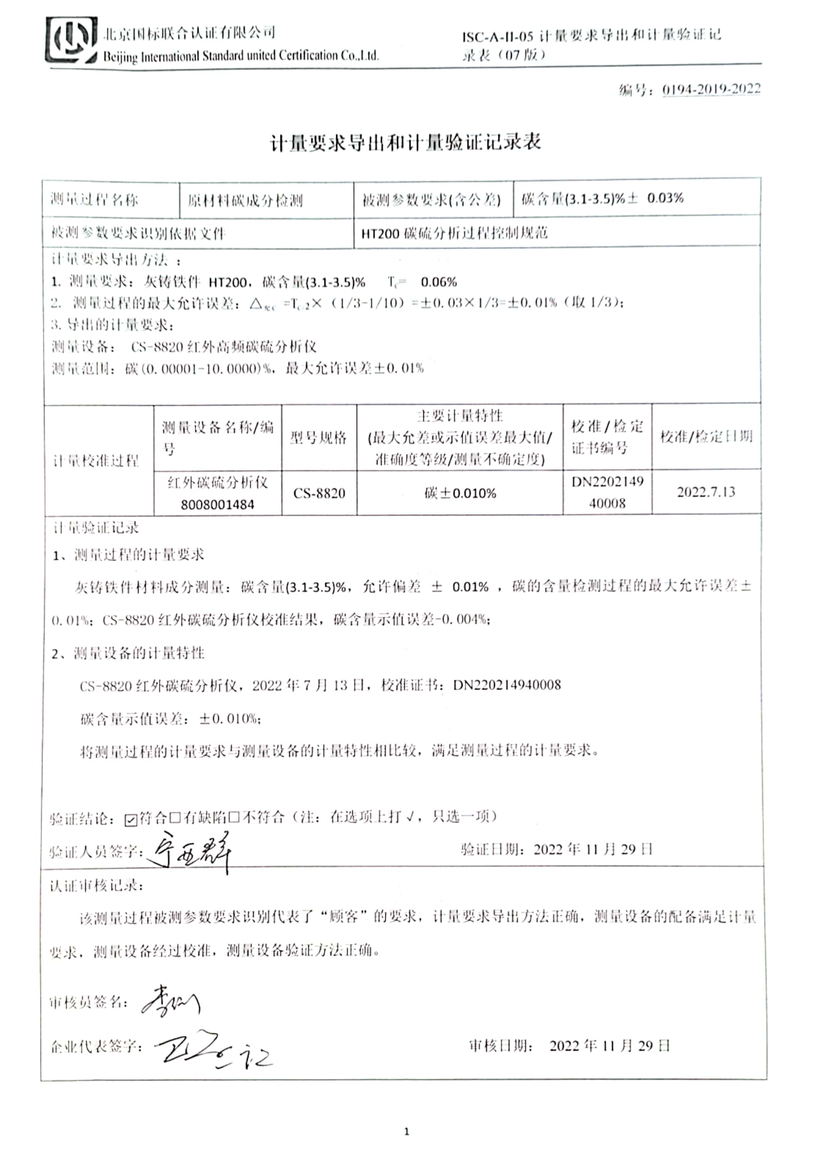编号：0194-2019-2022

**计量要求导出和计量验证记录表**

|  |  |  |  |  |  |  |  |  |
| --- | --- | --- | --- | --- | --- | --- | --- | --- |
| 测量过程名称 | | 原材料碳成分检测 | | 被测参数要求(含公差) | | 碳含量(3.1-3.5)%± 0.03% | | |
| 被测参数要求识别依据文件 | | | | HT200碳硫分析过程控制规范 | | | | |
| 计量要求导出方法 ：   1. 测量要求：灰铸铁件 HT200，碳含量(3.1-3.5)% TC= 0.06% 2. 测量过程的最大允许误差：△允C =TC/2×（1/3-1/10）=±0.03×1/3=±0.01%（取1/3）；   3.导出的计量要求：  测量设备： CS-8820红外高频碳硫分析仪  测量范围：碳(0.00001-10.0000)%，最大允许误差±0.01% | | | | | | | | |
| 计量校准过程 | 测量设备名称/编号 | | 型号规格 | | 主要计量特性  (最大允差或示值误差最大值/准确度等级/测量不确定度) | | 校准/检定证书编号 | 校准/检定日期 |
| 红外碳硫分析仪  8008001484 | | CS-8820 | | 碳±0.010% | | DN220214940008 | 2022.7.13 |
| 计量验证记录  1、测量过程的计量要求  灰铸铁件材料成分测量：碳含量(3.1-3.5)%，允许偏差 ± 0.01% ，碳的含量检测过程的最大允许误差±0.01%；CS-8820红外碳硫分析仪校准结果，碳含量示值误差-0.004%；  2、测量设备的计量特性  CS-8820红外碳硫分析仪，2022年7月13日，校准证书：DN220214940008  碳含量示值误差：±0.010%；  将测量过程的计量要求与测量设备的计量特性相比较，满足测量过程的计量要求。  验证结论：☑符合□有缺陷□不符合（注：在选项上打√，只选一项）  验证人员签字： 验证日期：2022年11月29日 | | | | | | | | |
| 认证审核记录：  该测量过程被测参数要求识别代表了“顾客”的要求，计量要求导出方法正确，测量设备的配备满足计量要求，测量设备经过校准，测量设备验证方法正确。  审核员签名：  企业代表签字： 审核日期： 2022年11月29日 | | | | | | | | |